Thiếu lớp: (0.5 điểm)

8

Trừ điểm: Gọi sai lớp, sai chức năng (0.5 điểm)

Hiển thị message lỗi cạnh các trường khi add

Điểm

7

Check trống tất cả các trường khi add

1

Validate:

Điểm

6

Sử dụng thêm request & response trong project

1

Điểm

5

Khi nhấn nút Search “/search”, tìm kiếm theo Mã giỏ hàng và Tên giỏ hàng.

1

“/update” lưu dữ liệu vào CSDL và hiển thị lại lên bảng.

Điểm

4

Khi nhấn nút Update, hiển thị trang update và fill các thuộc tính của GioHang đó lên và khi bấm nút Update ở view-update gửi dữ liệu từ form lên

1

3. Load combobox tên khách hàng trong bảng KhachHang lên cbb (1 điểm)

2. Mapping uri “/hien-thi” và load được dữ liệu lên bảng (3 điểm)

/gio-hang/search

Điểm

3

/gio-hang/update

5

/gio-hang/view-update

/gio-hang/hien-thi

1. Tạo được controller và mapping được các đường dẫn (1 điểm)

Điểm

2

Sử dụng đúng Template Project như đã được thông báo gồm các tầng: entity, repository, controller

1

1

Sử dụng DB đính kèm: Bảng hoá đơn, KhachHang

STT Nội dung

Điểm

(Thời gian 60 phút)

ĐỀ BẢO VỆ FINALASSIGNMENT SOF 3021 Đề Mẫu 3

Evaluation Warning : The document was created with Spire.PDF for Python.

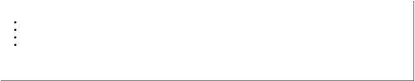

1

Sử dụng DB đính kèm: Bảng hoá đơn, KhachHang

STT Nội dung

Điểm

(Thời gian 60 phút)

ĐỀ BẢO VỆ FINALASSIGNMENT SOF 3021 Đề Mẫu 3

CÁC HÌNH THỨC GIAN LẬN SẼ BỊ HỦY KẾT QUẢ BÀI THI

COPY – HỎI BÀI DƯỚI MỌI HÌNH THỨC TRỪ 1 ĐIỂM TRÊN MỖI LẦN NHẮC

Evaluation Warning : The document was created with Spire.PDF for Python.

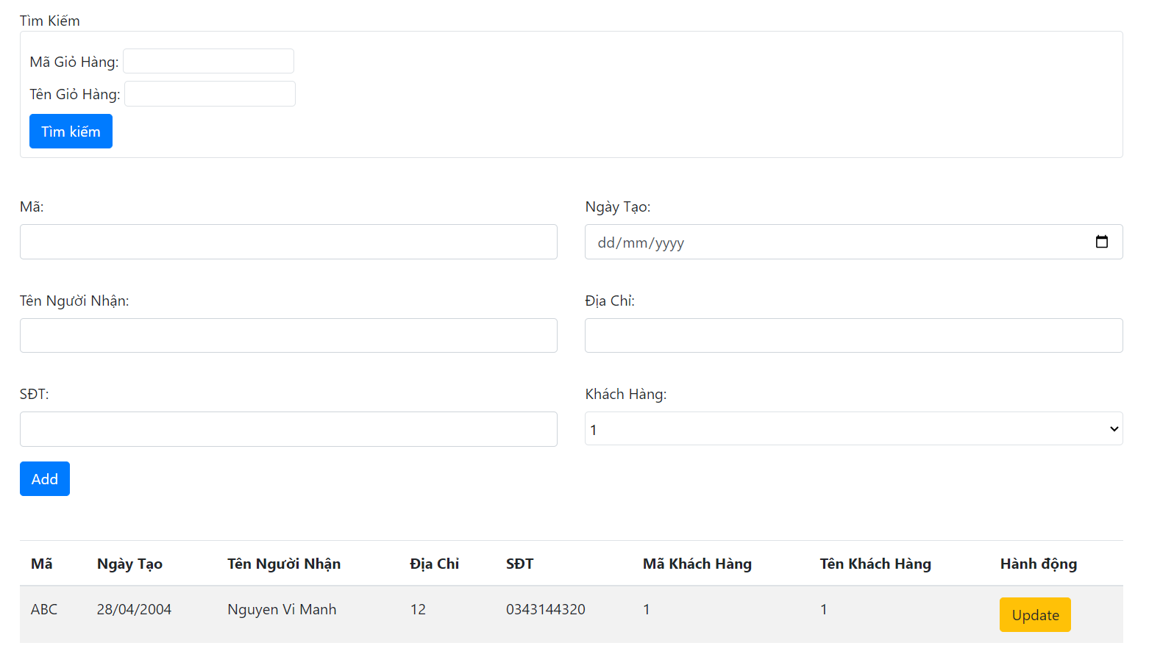

Thiếu lớp: (0.5 điểm)

8

Trừ điểm: Gọi sai lớp, sai chức năng (0.5 điểm)

Hiển thị message lỗi cạnh các trường khi add

Điểm

7

Check trống tất cả các trường khi add

1

Validate:

Điểm

6

Sử dụng thêm request & response trong project

1

Điểm

5

Khi nhấn nút Search “/search”, tìm kiếm theo Mã giỏ hàng và Tên giỏ hàng.

1

“/update” lưu dữ liệu vào CSDL và hiển thị lại lên bảng.

Điểm

4

Khi nhấn nút Update, hiển thị trang update và fill các thuộc tính của GioHang đó lên và khi bấm nút Update ở view-update gửi dữ liệu từ form lên

1

3. Load combobox tên khách hàng trong bảng KhachHang lên cbb (1 điểm)

2. Mapping uri “/hien-thi” và load được dữ liệu lên bảng (3 điểm)

/gio-hang/search

Điểm

3

/gio-hang/update

5

/gio-hang/view-update

/gio-hang/hien-thi

1. Tạo được controller và mapping được các đường dẫn (1 điểm)

Điểm

2

Sử dụng đúng Template Project như đã được thông báo gồm các tầng: entity, repository, controller

1

Evaluation Warning : The document was created with Spire.PDF for Python.



CÁC HÌNH THỨC GIAN LẬN SẼ BỊ HỦY KẾT QUẢ BÀI THI

COPY – HỎI BÀI DƯỚI MỌI HÌNH THỨC TRỪ 1 ĐIỂM TRÊN MỖI LẦN NHẮC

Evaluation Warning : The document was created with Spire.PDF for Python.

